**Пожарная безопасность**

**СОВЕТЫ РОДИТЕЛЯМ**

Уважаемые родители говорите с ребенком о правилах пожарной безопасности.

* Важно, чтобы ребенок осознал, что спички — это не игрушка, а огонь — не забава, чтобы у него сложилось впечатление о пожаре как о тяжелом бедствии.
* Необходимо учить детей правилам пользования бытовыми электроприборами и газовой плитой.
* Розетками и любыми электроприборами пользоваться строго запрещено.
* Расскажите об опасности легковоспламеняющихся жидкостей.
* Научите ребенка правилам поведения в случае возникновения пожаров. Дети должны знать свой адрес и телефон пожарной охраны. Объясните детям, что при пожаре не нужно стараться что-то вынести из дома и что не нужно спасать вещи. Дети должны сконцентрироваться только на одной задаче — выйти невредимыми из дома.
* Чрезвычайно опасно, если дети остаются в запертых квартирах или комнатах. В случае пожара они не смогут выйти из охваченного огнем помещения наружу.
* Не оставляйте спички и зажигалки в доступном для ребенка месте.
* Тушить пожар следует огнетушителем, песком, мокрым одеялом или водой. Ребенок должен знать, чем из этого можно пользоваться при различных видах возгораний.
* Дым представляет большую опасность, чем огонь, поэтому нужно защитить органы дыхания мокрой тряпкой.
* Правила поведения в случае пожара запрещают прятаться дома. Надо стараться выбраться на открытый воздух. Для этого следует лечь на пол и ползком пробираться к выходу.
* В подъезде нужно передвигаться по лестнице. Пользоваться лифтом запрещено.
* На улице надо дождаться пожарных и показать им, как добраться до очага пожара. Строго соблюдать все, что скажут спасатели.
* Не разрешайте ребенку самостоятельно запускать фейерверки.
* Не оставляйте ребенка одного присматривать за топкой печи.
* Расскажите ребенку об опасности разведения костров, поджигании тополиного пуха и сухой травы.

   Не редки случаи, когда детская шалость переходит в хулиганство.

Ради развлечения ребята пускают с крыш домов и балконов горящие «самолетики», поджигают почтовые ящики, обшивки дверей квартир, бросают в подъезды домов зажженные дымовые шашки, совершенно не думая, к каким последствиям могут привести такие развлечения.

Не будьте безучастны — объясните детям о пожарной опасности.

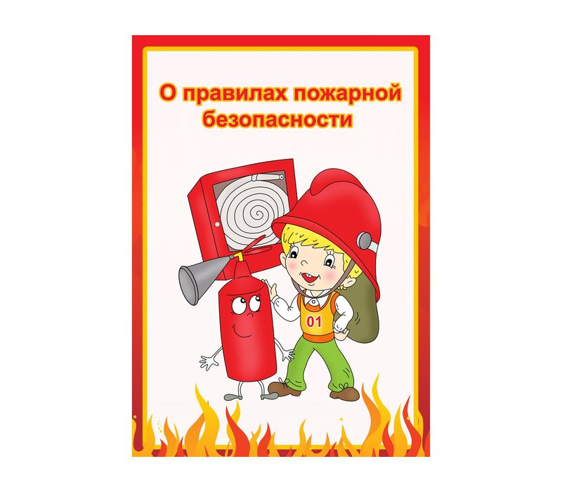

**Следуйте следующим правилам:**

* Не оставляйте без присмотра детей дошкольного и младшего школьного возраста, не позволяйте им пользоваться легковоспламеняющимися материалами.
* Следите за газовыми и электрическими приборами.
* Не позволяйте играть  с легко воспламеняющимися предметами и жидкостями (спички, зажигалки, аэрозоли и т.д.).
* Не поворачивать вентили газовой плиты и колонки.
* В случае обнаружения пожара незамедлительно звоните:

пожарная охрана-01, мчс-112.